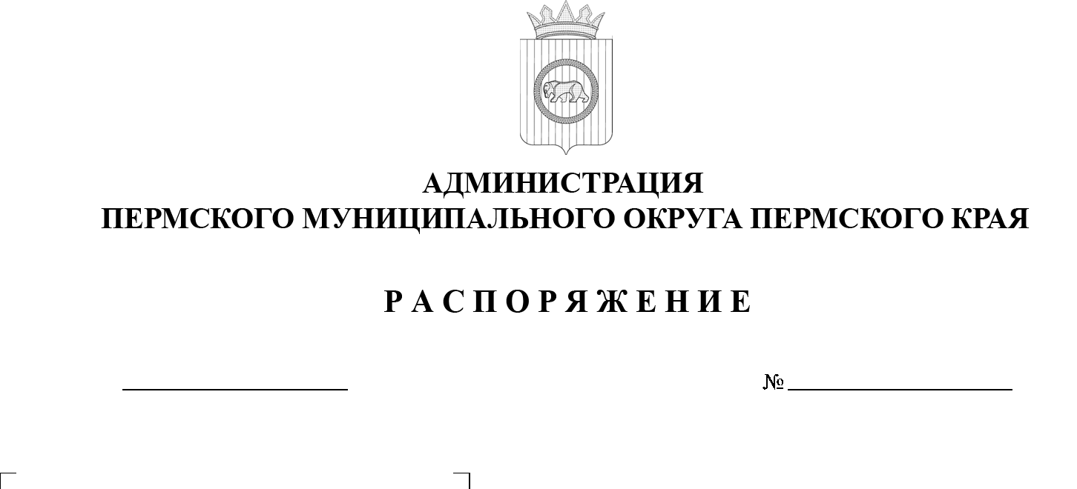
299-2026-01-07.С-163
О внесении изменений
в распоряжение администрации Пермского муниципального округа Пермского края от 14 мая 2026 г. № 299-2026-01-07.С-128
«Об утверждении результатов определения размеров долей
в праве общей долевой собственности на земельный участок с кадастровым номером 59:39:0000000:307, площадью 1549744 кв. м, местоположение: край Пермский, р-н Пермский,
с/п Юго-Камское, земельные доли (ТОО Юго-Камское) из земель сельскохозяйственного назначения, выраженных в гектарах или балло-гектарах, в виде простой правильной дроби»
22.06.2026

В соответствии с пунктами 2.1, 4 статьи 15, пунктами 8-11 статьи 19.1 Федерального закона от 24 июля 2002 г. № 101-ФЗ «Об обороте земель сельскохозяйственного назначения», Уставом Пермского муниципального округа Пермского края, выпиской из Единого государственного
реестра недвижимости об объекте недвижимости от 17 июня 2026 г.
№ КУВИ-001/2026-81609267, в целях исправления технической ошибки:
1. Внести в распоряжение администрации Пермского муниципального округа Пермского края от 14 мая 2026 г. № 299-2026-01-07.С-128
«Об утверждении результатов определения размеров долей в праве общей долевой собственности на земельный участок с кадастровым номером 59:39:0000000:307, площадью 1549744 кв. м, местоположение: край Пермский,
р-н Пермский, с/п Юго-Камское, земельные доли (ТОО Юго-Камское) из земель сельскохозяйственного назначения, выраженных в гектарах или балло-гектарах, в виде простой правильной дроби» следующие изменения:
1.1. в наименовании цифры «59:39:0000000:307» заменить цифрами «59:32:0000000:307»;
1.2. в пункте 1 цифры «59:39:0000000:307» заменить цифрами «59:32:0000000:307»;
1.3. в наименовании приложения цифры «59:39:0000000:307» заменить цифрами «59:32:0000000:307».
2. Настоящее распоряжение опубликовать в газете «Нива» и разместить
на официальном сайте Пермского муниципального округа Пермского
края в информационно-телекоммуникационной сети «Интернет» (www.permokrug.ru).
3. Настоящее распоряжение вступает в силу со дня его подписания.
Глава муниципального округа О.Н. Андрианова

